九年級補考題庫
- （ ）羅馬人以務實聞名，公共建設是其主要的成就之一。請問：下列哪一項不是羅馬人的建築成就？ (A)萬神殿 (B)帕德嫩神廟 (C)競技場 (D)引水道。
《答案》B
- （ ）近年來國際原油價格不斷上漲。造成油價上漲最可能的因素為何？ (A)需求量不變 (B)需求量減少 (C)供給量減少 (D)供給量增加。
《答案》C
- （ ）小育看了盧貝松執導的電影—「聖女貞德」後，想要進一步了解這位傳奇人物的歷史，她可以查閱哪一相關主題？ (A)十字軍東征 (B)英法百年戰爭 (C)海外探險 (D)文藝復興。
《答案》B
- （ ）就經濟學的觀點而言，人類之所以會產生經濟問題，主要的原因是什麼？ (A)資源有限，欲望無窮 (B)資源無窮，欲望有限 (C)生態破壞，環境汙染 (D)失業率高，薪水微薄。
《答案》A
- （ ）下列何者並非正確的投資觀念？ (A)考慮風險高低 (B)避免投機行為 (C)分散風險原則 (D)將所有的雞蛋放在同一個籃子裡。
《答案》D
- （ ）「歸納法」是以系統的觀察與實驗建立通則，並由觀察到的事實推演出普遍結論或定律。「歸納法」由誰所提出？ (A)牛頓 (B)伽利略 (C)笛卡兒 (D)培根。
《答案》D
- （ ）自己開店當老闆的行為稱為什麼？ (A)就業 (B)創業 (C)復業 (D)本業。
《答案》B
- （ ）目前國際上最為通行的外國貨幣為下列何者？ (A)人民幣 (B)新臺幣 (C)美元 (D)日幣。
《答案》C
- （ ）在我國，負責發行新臺幣的政府機構為下列何者？ (A)臺灣銀行 (B)財政部 (C)合作金庫 (D)中央銀行。
《答案》D
- （ ）附表是西元2018年中南美洲主要國家的都市化程度比較表。從表中可以看出中南美洲的都市化程度相當高，顯示人口高度集中在大都市。造成此種現象的主要原因為何？ (A)鄉村推力強大 (B)政府政策鼓勵 (C)都市生活較舒適 (D)殖民母國強迫。
《答案》A
詳解：中南美洲因城鄉發展失衡，鄉村人民無以維生，只好遷移至都市，在都市形成廣大的貧民區。
- （ ）安地斯山為世界最長的山脈，景觀變化豐富，下列何者不屬於該地區的特色？ (A)雪景 (B)活火山 (C)石灰岩地形 (D)多樣的生態。
《答案》C
- （ ）小勤利用電腦上網訂購新型手機，此時電腦網站便可稱為什麼？ (A)工廠 (B)商品 (C)市場 (D)勞務。
《答案》C
- （ ）「機會成本」的觀念，主要在提醒大家什麼？ (A)做任何事都要付出代價 (B)尋找賺錢機會 (C)提高生產效率 (D)追求最大利潤。
《答案》A
- （ ）附圖為西元800年，某位皇帝被教宗加冕為「羅馬人的皇帝」。當時是個教權高過政權的時期，該場景最有可能出現在何處？ (A)拜占庭帝國 (B)雅典城邦 (C)波斯帝國 (D)法蘭克王國。
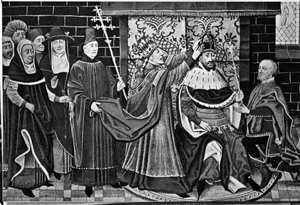
《答案》D
- （ ）俄羅斯哪個工業區的水電資源最為充沛？ (A)莫斯科工業區 (B)烏拉山工業區 (C)庫斯內次工業區 (D)貝加爾湖工業區。
《答案》D
- （ ）「某國嘉年華會的森巴舞可說是南美洲多元文化的結晶，此種舞步也被融入在當地的足球運動，其足球隊員踢球時，節奏明快，猶如踏著熱情的森巴舞。」文中所敘述的國家應該為下列何者？ (A)美國 (B)墨西哥 (C)巴拿馬 (D)巴西。
《答案》D
- （ ）美美想前往歐洲旅行，親自感受「百塔之城」布拉格的迷人風貌。請問：她應到哪個國家方能如願？ (A)捷克 (B)奧地利 (C)匈牙利 (D)義大利。
《答案》A
詳解：布拉格為捷克的首都。
- （ ）西方歷史由地中海時代，轉變為「大西洋時代」，此種轉變關鍵為何？ (A)海外探險 (B)十字軍東征 (C)民族遷徙 (D)文藝復興。
《答案》A
- （ ）西元前四世紀，征服波斯，建立橫跨歐、亞、非三洲大帝國的君主為下列何人？ (A)亞歷山大 (B)腓力二世 (C)屋大維 (D)凱撒。
《答案》A
- （ ）某位思想家主張政府若不能保護人民的三大權利，人民有權可以起來反抗，甚至推翻這個政府。這位思想家是下列何者？ (A)洛克 (B)盧梭 (C)伏爾泰 (D)亞當斯密。
《答案》A
- （ ）西羅馬帝國滅亡後，整個西歐陷入混亂的局面，此時，哪一個宗教適時成為一股穩定社會的力量，也因此成為此時期的文化堡壘？ (A)祆教 (B)基督教 (C)佛教 (D)伊斯蘭教。
《答案》B
- （ ）下列哪座山脈是歐洲與亞洲的交界山脈之一？ (A)阿爾卑斯山 (B)喀爾巴阡山 (C)斯堪地那維亞山 (D)高加索山。
《答案》D
- （ ）歐洲自十五世紀後，各國王權提高；至十七世紀時，因為受到君權神授思想影響，專制王權興盛。下列哪個君主是此時的代表？ (A)亨利八世 (B)路易十四 (C)凱薩琳二世 (D)腓特烈二世。
《答案》B
- （ ）埃及的宗教屬於多神信仰，而埃及的法老則是其中一位神祇的化身，在人間進行神權統治。請問：法老是哪一位神祇的化身？ (A)尼羅河神 (B)溼婆神 (C)太陽神 (D)上帝。
《答案》C
- （ ）下列何者可視為十九世紀保守主義的代表人物？ (A)梅特涅 (B)拿破崙 (C)羅伯斯比 (D)林肯。
《答案》A
- （ ）下列哪句話最能凸顯「人的欲望是無止境」的含義？ (A)明日會更好 (B)有所得必有所失 (C)好還要更好 (D)天下沒有白吃的午餐。
《答案》C
- （ ）主張「我思故我在」，並強調一切知識，都必須經過客觀的邏輯推演來獲得知識的科學家為下列何人？ (A)培根 (B)笛卡兒 (C)伽利略 (D)哥白尼。
《答案》B
- （ ）臺明為了增加企業產品的競爭力，向銀行貸款購買了一批新機器，以開發新產品與新技術。臺明的做法屬於下列何者？ (A)儲蓄 (B)投資 (C)供給 (D)消費。
《答案》B
- （ ）娜美的歷史期末報告以希臘時代的著名人物為主題，報告中的關鍵字有「希臘三哲人」、「雅典學園」、「理想國」。請問：報告中的主角是何人？ (A)荷馬 (B)亞歷山大 (C)柏拉圖 (D)希羅多德。
《答案》C
- （ ）哪一時期羅馬首度統一義大利半島，並將版圖擴張到涵蓋歐、亞、非三洲，自豪地認為地中海是「我們的海」？ (A)王政時期 (B)共和時期 (C)帝制時期 (D)拜占庭時期。
《答案》B
- （ ）此人在羅馬共和晚期獨攬大權，西元前44年他被保守派貴族刺殺而死。請問：他應為何人？ (A)君士坦丁 (B)屋大維 (C)亞歷山大 (D)凱撒。
《答案》D
- （ ）沙魯是位貴族，平日信奉婆羅門教，相信輪迴與業力的觀念，他的身分從出生的那一刻便決定了。依此判斷，沙魯所處的社會應實行下列哪一種制度？ (A)封建制度 (B)民主制度 (C)種姓制度 (D)宗法制度。
《答案》C
詳解：阿利安人為了維護少數民族的統治利益，利用種姓制度將人民分為四大階級。
- （ ）地理大發現展開後，美洲作物的傳入使世界許多地區糧食缺乏的問題獲得紓解。請問：下列哪些是傳至歐洲及亞洲的新物產？ (甲)葡萄 (乙)玉米 (丙)番薯 (丁)小米 (戊)馬鈴薯 (A)甲乙丙 (B)甲丙戊 (C)乙丙丁 (D)乙丙戊。
《答案》D
- （ ）中世紀西歐的封建制度中，領主與附庸之間的關係，主要是靠下列何者的維繫？ (A)決鬥勝敗 (B)種族 (C)契約 (D)血緣。
《答案》C
- （ ）這個城邦以文化成就和民主政治最著名，成年男性公民有選舉權和參政權，其民主精神為後世效法。請問：上文提及的應該是下列哪個城邦？ (A)雅典 (B)斯巴達 (C)特洛伊 (D)馬其頓。
《答案》A
- （ ）附圖為南美洲簡圖。根據資料判斷，圖中南北延伸的色塊是指下列何者？ (A)落磯山脈 (B)安地斯山脈 (C)阿帕拉契山脈 (D)阿爾卑斯山脈。
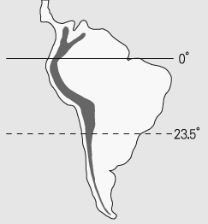
《答案》B
- （ ）不同國家的商品在國際市場進行交易，稱為下列何者？ (A)國際合作 (B)文化交流 (C)國際貿易 (D)國民外交。
《答案》C
- （ ）西元1689年，某國國會公布了法案，內容為：「一、國王不得否決國會通過的法案。二、議員在國會中享有言論自由。三、未經國會同意，國王不得徵稅募兵。」請問：上述所指的是哪一法案？ (A)《大憲章》 (B)《權利法案》 (C)《人權宣言》 (D)《獨立宣言》。
《答案》B
- （ ）兩河流域能發展成西亞首要的農業區，最主要的原因為何？ (A)降水較多 (B)科技較發達 (C)人民較勤奮 (D)水資源較豐富。
《答案》D
- （ ）育萱老師在課堂上介紹一種系統研究的方法，這個研究方法主要是以系統的觀察與實驗建立通則。請問：育萱老師所講的是哪位學者所提出的方法？ (A)培根 (B)牛頓 (C)哥白尼 (D)笛卡兒。
《答案》A
詳解：此為培根的歸納法。
- （ ）下列是某汽車公司裡，兩名工作人員的對話─
員工：「經理，我們的車子明明只有一個安全氣囊，廣告寫雙氣囊設計好嗎？」
經理：「傻蛋，我們本來就可以裝雙氣囊，記得在廣告最角落用最小的字註明『第二個氣囊須另行付費安裝』就好。」
上述經理的做法，顯示其沒有重視下列何者？ (A)提高員工的工作成就 (B)以誠信原則行銷產品 (C)投資改良生產方式 (D)落實環境保育。
《答案》B
- （ ）薇薇在百貨公司逛街時，看到兩件紅色外套，其中一件要價2,800元，另外一件要價3,500元，她非常喜歡3,500元的外套，覺得那件外套穿起來可以讓自己顯得更瘦，所以她決定購買3,500元的外套。上述薇薇的消費行為，主要是受到下列哪項因素的影響？ (A)外套價格的高低 (B)預期外套價格將變動 (C)薇薇的消費能力 (D)薇薇對外套的偏好。
《答案》D
- （ ）叮叮國以生產磁器聞名，噹噹國則盛產茶葉。叮叮國和噹噹國各自依照比較利益進行專業化分工，但若兩國要享受國際分工帶來的好處，必須透過何種方式互通有無？ (A)儲蓄 (B)交易 (C)生產 (D)消費。
《答案》B
- （ ）新聞報導：「針對過勞死及工安意外，勞動部將展開勞動檢查，包括工資、工時，還有投保薪資，都是勞檢重點，違規業者不但要被重罰，還會公布企業名稱。」根據內容判斷，勞動部加強勞動檢查，主要是希望業者善盡下列哪方面的責任？ (A)維護消費權益 (B)從事公益活動 (C)落實員工福利 (D)重視環境保育。
《答案》C
- （ ）文藝復興時期，「方言文學」的發展是此時期的成就之一，其採用的題材寫實、生動，多能反映生活而頗受歡迎，其中 (甲)但丁：《神曲》 (乙)莎士比亞：《唐吉訶德》 (丙)塞凡提斯：《哈姆雷特》 (丁)薄伽丘：《十日談》 (戊)佩脫拉克：十四行詩。請問：上述作家與作品的配對何者正確？ (A)甲乙丙 (B)甲丁戊 (C)乙丙丁 (D)丙丁戊。
《答案》B
詳解：(乙)《唐吉訶德》為塞凡提斯的作品。(丙)《哈姆雷特》等劇本為莎士比亞的作品。
- （ ）舊金山是美國西岸的著名城市，當地的地理環境特色應不包括下列何者？ (A)市區地形起伏多 (B)平坦的古老地塊 (C)地震現象頻繁 (D)為溫帶地中海型氣候，夏乾冬雨。
《答案》B
詳解：美國西岸為板塊接觸帶，多火山、地震，故西岸都市多建在谷地和坡地上。古老地塊主要在美國東岸。
- （ ）已有4500年歷史的埃及古夫金字塔，向來為各國遊客造訪之地，法國建築師胡丹曾聲稱解開其興建方式的千古之謎，他認為工人利用金字塔內部的螺旋狀斜坡運送及堆砌巨石，再由內而外構築整個建物。請問：關於古夫金字塔的敘述，下列何者正確？ (A)應興建於埃及新王國時期 (B)與埃及人相信死後審判及復活的觀念有關 (C)為放置一般民眾棺木的場所 (D)為法老接見官員的場所。
《答案》B
詳解：(A)應興建於古王國時期。(C)為放置國王陵墓之處。
- （ ）盧森堡的金融業相當發達，吸引了世界各國資金。該國發展金融業的有利因素為何？ (A)世界三大金融中心 (B)歐洲聯盟總部所在 (C)低稅率的金融政策 (D)港口轉口貿易發達。
《答案》C
詳解：盧森堡主要以較低稅率的政策以吸引各國企業前往投資。
- （ ）以下是小勤整理某企業經營型態的特點─
其中有個項目他必須查詢資料。請你協助小勤判斷，應該填入下列何者才正確？ (A)兩人共同出資經營 (B)發行股票向特定對象募集 (C)發行股票向社會大眾募集 (D)個人單獨出資。
《答案》D
- （ ）關於英國十九世紀民主政治狀況，下列敘述何者正確？ (甲)國會議員選舉仍有嚴格的財產權限制 (乙)議員席次未隨社會變遷做調整 (丙)西元1832年改革後的英國婦女仍未有選舉權 (丁)經歷了二月革命和七月革命後獲得改革。(A)甲乙丙 (B)甲乙丁 (C)甲丙丁 (D)乙丙丁。
《答案》A
詳解：(丁)西元1832年起，國會通過數次的改革法案而獲得改善。
- （ ）王老闆租了一間(甲)辦公室，聘請數名 (乙)程式設計師，從事商業軟體設計的工作；王老闆除了負責向 (丙)客戶推銷產品，還必須 (丁)研發新產品，並承擔經營的風險。上述何者屬於生產要素中的人力資源？ (A)甲 (B)乙 (C)丙 (D)丁。
《答案》B
詳解：甲屬資本。丙為消費者，並非生產要素。丁屬企業才能。
- （ ）經營早餐店的章老闆：「我出國玩得很開心，可是少賺了幾萬元。」章老闆的話說明了經濟學上的哪個概念？ (A)外部成本 (B)機會成本 (C)負擔能力 (D)消費行為。
《答案》B
- （ ）附圖是與「甲」國有密切相關的提示，從圖中的提示判斷，「甲」最可能為下列哪個國家？ (A)查理曼帝國 (B)拜占庭帝國 (C)神聖羅馬帝國 (D)法蘭克王國。
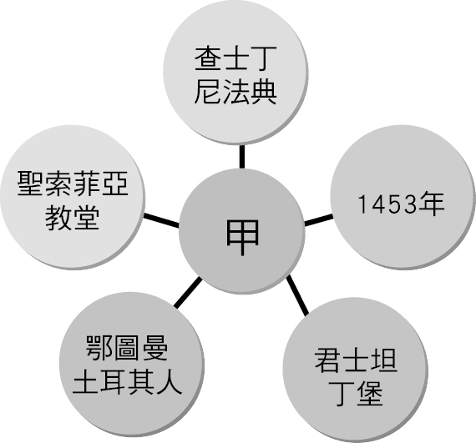
《答案》B
- （ ）英國的議會政治為近代民主政治的濫觴。下列有關英國議會政治的敘述，何者錯誤？ (A)上議院由貴族世襲 (B)國會監督內閣施政 (C)下議院議員由國王指派 (D)內閣需向國會負責。
《答案》C
詳解：下議院議員由人民推舉產生。
- （ ）臺灣有一案例：一名憂鬱症患者病癒後，到某大企業應徵工作，企業透過網路查出其憂鬱症病史，要求他必須出具醫師證明『精神正常』方能報到；該病人接獲消息後非常難過，覺得自己的隱私和人格受到侵犯。上述案例顯示該企業忽略了何項原則？ (A)機會成本 (B)比較利益 (C)需求法則 (D)企業社會責任。
《答案》D
- （ ）許多家庭可能因為氣象預報颱風即將過境，認為蔬果價格將會上漲，預先採買了比平常更多的蔬果。上述消費者在蔬菜價格尚未上漲時，就增加購買數量，主要是受到下列哪項因素的影響？ (A)商品品質 (B)預期心理 (C)所得水準 (D)消費者偏好。
《答案》B
- （ ）北美洲的族群與文化多元，目前美國的人口組成中，哪個族群所占的比例最高？ (A)歐裔白人 (B)印第安人 (C)非洲裔 (D)亞裔。
《答案》A
- （ ）西元2014年是莎士比亞誕辰450週年，全球各地皆擴大慶祝，臺灣也不例外。兩廳院力邀英國莎士比亞環球劇場與荷蘭阿姆斯特丹劇團來臺演出。請問：下列關於莎士比亞的敘述，下列何者正確？ (A)擅長使用拉丁文寫作、文體優美 (B)著有《唐吉訶德》等作品 (C)450年前文藝復興時期的作家 (D)他是義大利著名的文學家。
《答案》C
詳解：(A)莎士比亞使用英文寫作。(B)《唐吉訶德》為塞凡提斯的創作。(D)英國。
- （ ）拿破崙號稱「革命之子」，是西方近代史上的風雲人物。下列何者不是拿破崙崛起的背景？ (A)參與三級會議，起草《人權宣言》 (B)遠征海外、屢敗反法聯盟，贏得極高聲望 (C)政治手腕高超、具有領袖魅力 (D)大革命後法國內憂外患、危機重重。
《答案》A
- （ ）這個拉丁美洲最大的國家，因農產品與鐵礦資源豐富，又擁有充裕的勞動力，近代因經濟成長快速，與俄羅斯、中國和印度被經濟學者稱為「金磚四國」，可見其未來發展潛力十足。請問：上文所述的國家位於附圖的何處？ (A)甲 (B)乙 (C)丙 (D)丁。
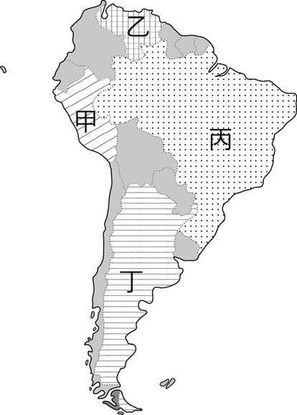
《答案》C
詳解：巴西被譽為「金磚四國」之一。圖中甲為祕魯、乙為委內瑞拉、丙為巴西、丁為阿根廷。

